（0311）亲子共读中，怎么做孩子更爱说、更会说？
亲爱的老约翰伙伴们大家好。又到了我们每周五的 约绘 时间了。 在上一周的 约绘 中，我们和大家分享了“如何给非会员提供阅读指导？”这个话题，希望在这样一个万物生长、春暖花开的季节，大家也能够多多收获新会员，获得新突破。
错过上一期分享的伙伴，可以通过以下链接查看上期分享记录：

今天的分享灵感来源于小伙伴们在群里的一段交流：
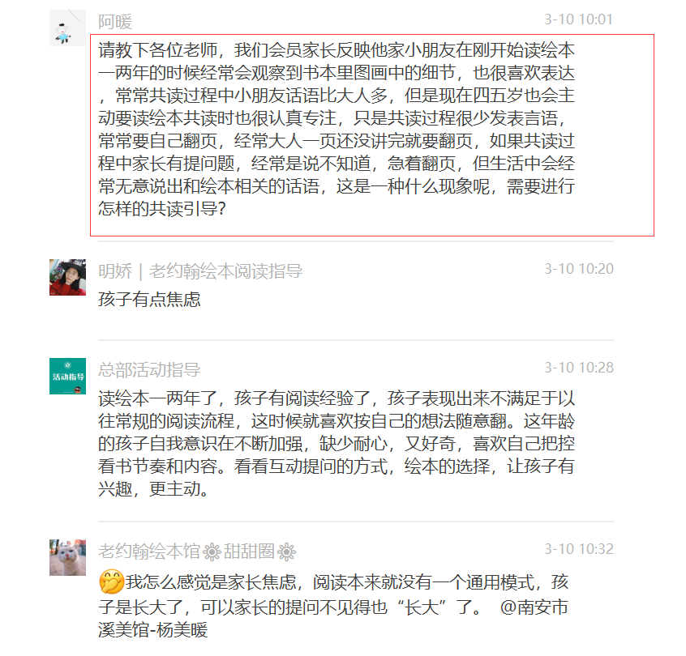


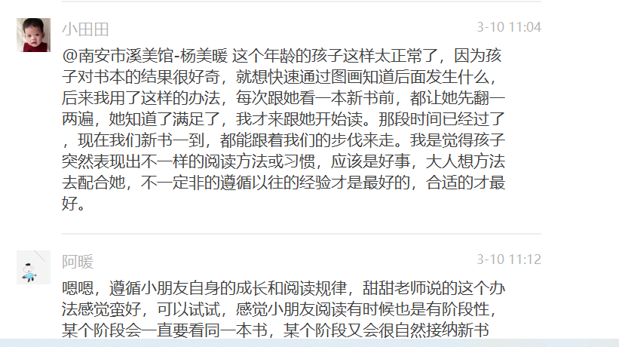
非常喜欢看见大家在群里提出问题，小伙伴们纷纷分析讨论、提出建议和做法，这样一来，不仅问题被看见，有同样问题或困惑的小伙伴们会从讨论中得到实用且有用的建议，而且大家从不同的方面提供的看法和建议，也能帮助我们打开思路和突破思维的局限，这样一个更开放的交流探讨过程，相信对大家会有很大的帮助。
所以呢，大家日常工作中出现的一些自己思考后仍然不得其解的问题，欢迎抛到群里来，相信大家得到的不仅仅是一个答案，更是一个多角度思考问题的过程，这对我们的工作会起到很大的帮助。
好，我们回到上面的问题中来，总结一下关键信息就是：亲子共读的过程中，如何才能够让孩子更爱说、更会说？今天我们的 约绘 ，就来分享一下这个话题。
分享话题：亲子共读中，怎么做孩子更爱说、更会说？
关 键 词：亲子共读 更爱说 更会说 原因分析 对策
今天我们的分享会从两个大的方面来展开，一是孩子不愿意说的原因分析（了解了原因我们才能更好地“对症下药”：），另外就是提供一些方法和思路，帮助家长在亲子共读的过程中更好地引导孩子“更爱说、更会说”。
在我们的日常工作中，可能大家经常听见家长类似这样的反馈：
孩子看绘本的时候，好像什么都知道了，一问却又什么都不知道，什么都说不出来；
原来读绘本的时候很爱说的孩子，现在话却越来越少了，这是怎么一回事呢？
……
孩子不爱说、不会说的原因很多，常常不是一方面而多种因素综合的结果。一般来说大致有两个方面：
1、孩子心理情绪上自觉或不自觉的抗拒——创造安全的对话环境
2、共读方法技巧方面有待改进或提升——引导孩子“说来听听”的方法
一、心理情绪的抗拒——创设安全的对话环境
1、跟孩子的心理发展有关：自我意识萌发
在养育孩子的过程中，很多家长可能会有这样一个发现。2-3岁的小小孩，会更爱说、也更爱问一些，在人前也更爱表现，小嘴常常像风车一样转个不停，看见什么说什么，一个人有时也能嘀咕半天，见到熟人大人让打招呼的时候也常常会很配合，让表演个才艺什么的也会大胆表现。到4-5岁的时候，反而会扭扭捏捏地不愿意配合，这也是孩子自我意识萌发的一个表现。从这方面来说，这个年龄段的孩子没有小时候那么爱说，也是正常。
2、跟孩子的心理情绪、性格以及大人对待孩子表达内容的态度和反馈有关：怕说错，不敢说
还有一个重要的原因就是，孩子有了独立的自我意识，就会更在意别人怎么看我，尤其是对于那些有完美倾向的孩子来说，更是如此。这个时候，亲子共读中，家长对于孩子在共读中一些反应的反馈就非常重要了。
如果我们对孩子说什么、说得对不对始终以一种积极回应但不过度评判的态度为孩子营造一种安全的谈话环境，通常孩子就更愿意和大人分享阅读中的发现和体验；反之如果我们经常先入为主或者强势的态度面对孩子，久而久之你就会发现孩子的声音会越来越小、越来越少了。
就像经典家庭教育图书《如何说，孩子才会听 怎么听 孩子才肯说》中所说的那样：“孩子不愿意合作，是因为他们和我们在需求上存在矛盾”。
很多时候，孩子想要的“对话”，而我们这些大人，更想要的则是“对错”。
多听听孩子的想法，有时候就是一个不错的打开孩子话匣子的方法。
记得好几年前我曾经跟我的小侄女一起读《好饿的毛毛虫》。读到“毛毛虫的肚子好痛啊”这一页的时候，我随口问了句：“为什么毛毛虫的肚子会好痛啊？”以我们大人的主观判断和以往故事会中小朋友的回答，基本都是：“因为毛毛虫的吃得太多了。”。不评判，多倾听。如果说阅读对一个人的终身成长有什么更重要的作用的话，我觉得应该容错率。能够真正打开思维的局限，从多角度去思考问题，看见更多的可能性。
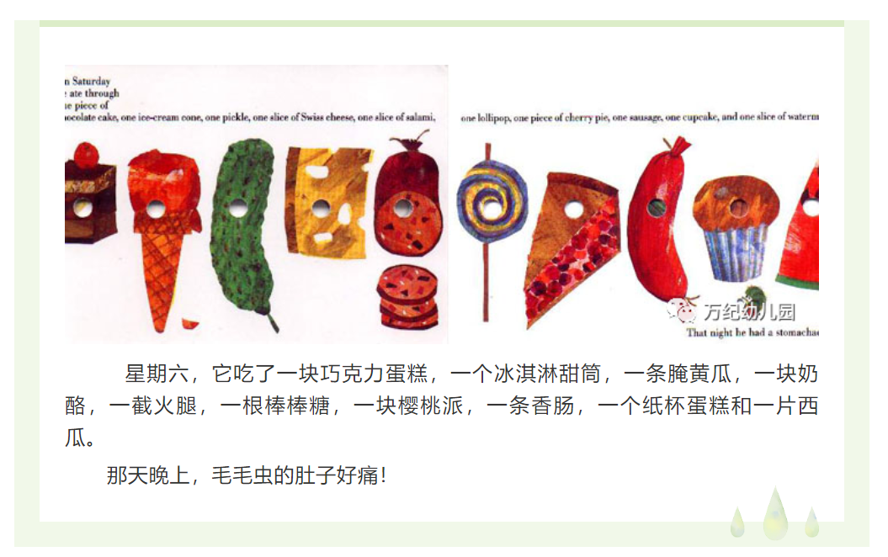还有就是，作为大人，有时候我们的适当的“示弱”，给孩子真心的赞美，也是共读时孩子滔滔不绝的秘诀。
“是吗？我怎么没发现？太厉害啦！”——赞赏孩子的小小发现；
“原来是这样啊，我怎么没想到？真棒！”——赞赏孩子的不同视角；

。。。。。反正啦，就是多夸夸，落到实处的夸，谁不喜欢夸奖呢？
“在阅读方面，大人们往往认为，父母要比孩子厉害才算正常。但其实，如果孩子能发现自己在某些方面比大人更有优势，那其实刚好可以提升他的自信水平。”
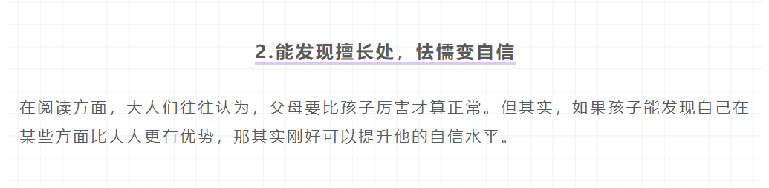
“家长对书的无知反而不是一件坏事。你只要真心赞美孩子的发现，他就会从这样的经历中获得成就感。大人完全可以选择成为一个帮手，去激励孩子，通过倾听和适当的回应，来帮助他们表达自我。
成年人经年累月，已经塑造了自己观察世界的习惯性风格。这种风格，让人们在扑面而来的画面中，有连自己都意识不到的偏好和选择性。正是这样的东西，客观上影响了我们的知觉能力，阻碍大家看见画面上的细节。
而岁数越小的儿童，则拥有更开放的观察风格。他们有能力不断地发现画面上的彩蛋，并向他们的父母证明自己还能找到更多。”
所以呢，如果我们想要孩子在亲子共读中多说、爱说，我们需要的是：
更多的开始“对话”，而不是关注“对错”；
我们需要的是更多的“分享”，而不是过度的“分析”；
总而言之，需要我们用“邀请”而不是“盘问”的姿态和孩子一起共读。
当然我们这么说并不是说和孩子一起读绘本一定要说点什么才算数，有时候什么都不说静静的感受也是一种阅读体验，甚至是一种美好的沉浸式的阅读体验。比如我们读到一本语言或画面优美的绘本，静静地感受就好，说出来反而会打破的那种和书合二为一的共鸣。
有些书就是适合“什么也不说读就好”的，比如这样一本非常适合在植树节来临之际阅读的绘本，还有什么比大人平平淡淡地朗读，孩子安安静静地倾听更合适的事情呢？
（插入绘本《树知道》PPT）

这首诗，用来映照亲子共读中的“说还是不说”，也是适用哒。所以呢，亲子共读中，有对话当然好，但什么都不说，也不意味着就是不好。亲子共读跟学校教育最大的一个不同点应该是更多地关注情感和关系，对有效和有用的考虑少一点，无论是大人和孩子，都不要过份焦虑。
二、方法技巧——引导“说来听听”的方法
就像我们前面说的，有时候孩子不爱说是心理情绪上的问题，但有时候也确实是孩子不知道怎么说。我们大人和孩子一起读绘本的过程中或者读完以后，很喜欢提问，有时候经常提一些比较抽象的或者无趣的问题，比如让孩子复述故事或者提炼故事的主题，孩子的发展水平或能力还不足以支持他们来回答这些问题，再加上大人的一些原则性的评判，往往会给孩子带来极大的心理压力，久而久之也就不愿意说了。
这个时候，如果我们希望孩子能和书多一些的联结，多一些对书的理解，我们可以对孩子的“说”多一点引导，把“大问题”分解成一个个的“小问题”，把抽象的问题具体化，让孩子的表达有一个抓手。
比如我们以大人孩子都非常喜欢的一本绘本《菲菲生气了》为例，来分享一下引导孩子“说”的方法。
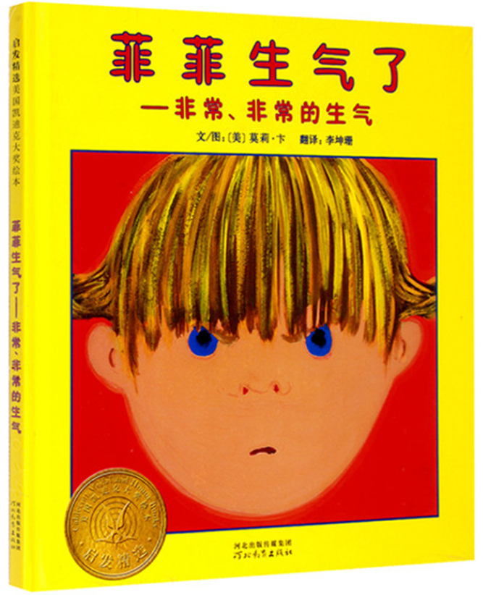
对策：从小处入手，找小切口；搭好脚手架，提供协助
有时候孩子不会回答我们的问题，是因为我们提的问题太大，孩子摸不着边际，自然也就不知道从何说起了。比如我们很多家长和孩子一起读《菲菲生气》时常常会这样问——
常见问题：这本书讲了一个什么故事？（抽象）
常见回答：菲菲生气了的故事（抽象）
这时候我们不妨大事化小，把大问题拆分成小问题，就像我们常说的一步步达成目标一样，小步走路。
方法：细分问题——拆分因果关系（关注故事的起因、经过和结果）——（回到文本中去）
（1）菲菲为什么生气了？
（2）菲菲生气了是什么样子的呀？
（3）菲菲生气后做了什么？
（4）菲菲出门后去哪儿了？一路上都看见了什么呀？
（5）菲菲后来为什么又不生气了呢？
（6）菲菲气消了以后做了些什么？
另外，我们和孩子聊书的方向也不要仅仅局限于书，一说起聊书就是复述故事、找细节什么的，为聊书而聊书，其实思路完全可以放开一些，从书出发、走到书外，话题开阔了，话就多了。就像陈嘉映先生说的那样：“读书从来不只是为了吸收信息，读书把我们领进作者的心智世界，我们通过阅读与作者交谈，培育自己的心智，而不只是搜索信息。”
和书连在一起——我们与书的关系
（1）如果……会怎么样？——如果你像菲菲一样生气了，你会做些什么呢？
（2）还可以怎么样？——和孩子分享你的做法，共同探讨其他可能
我们这里说的主要是学龄前亲子共读中家长们比较容易掌握的引导孩子多说、爱说的一些小方法，如果大家希望引导更深度一些，或者年龄段更高一些（比如小学段）的孩子，非常推荐这本书，也是我们以前给大家推荐过的《打造儿童阅读环境》一书作者英国儿童阅读专家钱伯斯的另一本关于阅读的著作《说来听听 儿童、阅读与讨论》。
另外，就像群里小伙伴们回应的那样：
亲子共读并不存在一成不变的套路式的阅读方法，用孩子喜欢的方式自由阅读，无招胜有招，说不定效果更好；
不同的阅读阶段，孩子喜欢的阅读方式也不同，有时候，阅读方式的变化也是孩子进入下一个阅读阶段的标志，顺应而不是人为阻止变化的发生，也许能让孩子的阅读更上一层楼。
如何判断孩子的阅读开始进入下一个阶段？
（插入公众号链接）
https://mp.weixin.qq.com/s/5yyi0ubOxm-wI4xHim_dEA
最后我们需要强调的是，亲子共读中，不管孩子是不是爱说、会说，其实都不是最最重要的，对于学龄前孩子来说，最重要是感受阅读的乐趣，有了乐趣，很多事情都是顺理成章、水到渠成的。永远记住，乐趣优先、有用殿后。

